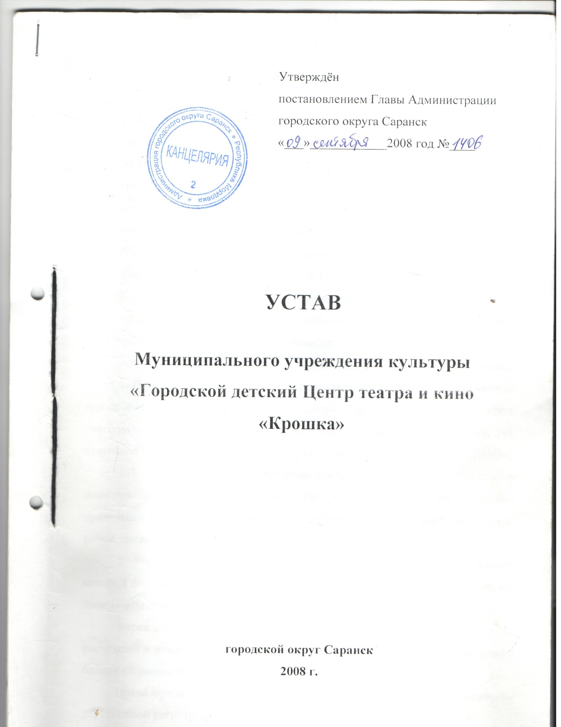

Муниципальное учреждение культуры «Городской детский Центр театра и кино «Крошка», в дальнейшем Учреждение, создано на основании решения исполнительного комитета Саранского городского Совета народных депутатов от 18 августа 1992 года №1024 как «Саранский муниципальный театр кукол «Крошка». Переименование и изменения зарегистрированы Администрацией г. Саранска постановлениями от 16 июня 1994 года № 818, от18 мая 1995 года № 668; утверждены приказами отдела культуры Администрации г. Саранска от 25 апреля 1984 года № 18, от 5 апреля 1995 года № 17.
2. Официальное наименование Учреждения:
- полное наименование - Муниципальное учреждение культуры «Городской детский Центр театра и кино «Крошка»;
- сокращенное наименование - Детский Центр театра и кино «Крошка».
3. Права собственника имущества и полномочия учредителя Учреждения от имени городского округ Саранск осуществляет Администрация городского округа Саранск, в дальнейшем по тексту именуемая «Учредитель», действующая через свои структурные подразделения в пределах их компетенции.
4. Учреждение осуществляет свою деятельность в соответствии с законодательством Российской Федерации, Республики Мордовия, нормативными правовыми актами органов местного самоуправления городского округа Саранск, настоящим Уставом.
5. Учреждение является некоммерческой организацией, деятельность которой финансируется из средств бюджета городского округа Саранск на основе сметы доходов и расходов.
Учреждение имеет статус юридического лица, самостоятельный баланс, расчётный и иные счета в кредитных организациях, печать, а также штампы и бланки со своим наименованием.
Права юридического лица у Учреждения возникают с момента его государственной регистрации в установленном законодательством порядке.
Учреждение отвечает по своим обязательствам денежными средствами, находящимися в его распоряжении. При их недостаточности субсидиарную ответственность по его обязательствам несёт Учредитель в порядке, установленном законодательством Российской Федерации.
6. Все изменения и дополнения в Устав вносятся по решению Учредителя и подлежат государственной регистрации в установленном законодательством порядке.
7. Место нахождения Учреждения:
1) Почтовый адрес: 430011, Российская Федерация, Республика Мордовия, г. Саранск, ул. Полежаева, 159 Г.
2) 430032, Российская Федерация, Республика Мордовия, г. Саранск, проспект 50 лет Октября, д.17-б.

2. ЦЕЛЬ И ПРЕДМЕТ ДЕЯТЕЛЬНОСТИ УЧРЕЖДЕНИЯ
8. Целью создания Учреждения является приобщения детей и молодежи к миру добра и красоты средствами сценического искусства и театральной игры, формирование нравственных основ для осознания культуры жизни и гармоничного развития личности, достижения высокого идейно-художественного уровня репертуара демонстрируемых фильмов с учётом обеспечения интересов различных категорий зрительской аудитории.
9. Предметом деятельности Учреждения являются:
- обеспечение права граждан на свободу творчества, участие детей в культурной жизни и пользование услугами, предоставляемыми Учреждением;
- независимость в выборе художественных направлений репертуара, в принятии решений о публичном исполнении спектаклей, рекламных и других материалов, не противоречащих законодательству Российской Федерации;
- внедрение новых фильмов и методов привлечения и обслуживания зрителей, оказание внекинематографических услуг;
- расширение творческих и производственных связей с коллективами киностудий, организаций кинопроката, других юридических лиц;
- расширение и повышение качества оказываемых платных услуг физическим и юридическим лицам по кино- и видеообслуживанию.
10. Учреждение осуществляет основные виды деятельности:
- деятельность Учреждения строится на основе целевых программ, планов;
- организационно – творческая работа;
- создание и показ спектаклей для детского зрителя, организация гастролей;
- подготовка и прокат спектаклей для детей и взрослых, концертов, представлений по договорам с другими юридическими и физическими лицами для показа на собственных или арендованных сценических площадках, для трансляции по радио и телевидению;
- организация работы студий театрального мастерства, обслуживание кружков по эстетическому воспитанию;
- пропаганда детского сценического искусства;
- написание сценариев к различным мероприятиям;
- развитие и расширение творческих связей с композиторами и драматургами;
- кинопоказ художественных фильмов для всех возрастных групп населения;
- организация кинолекториев по различным тематическим направлениям;
- сотрудничество со средствами массовой информации;
- заключение договоров о культурном сотрудничестве и взаимопомощи с организациями, учреждениями и учебными заведениями на взаимовыгодных условиях;
- организация в установленном порядке работы спортивно-оздоровительных клубов и секций;
- осуществление услуг по прокату кино- и видеофильмов, аудиозаписей, дисков, культурного инвентаря, звукоусилительной аппаратуры и оборудования;
- организация и проведение игротек, игр на приставках, компьютерах;
- осуществление других видов культурной, досуговой деятельности, соответствующей основным принципам и целям Учреждения.
Учреждение осуществляет и другие виды деятельности:
- изготовление кукол, реквизита, сценических костюмов, декораций;
- изготовление афиш, буклетов, программ, проспектов и другой печатной продукции по театральной деятельности;
- обслуживание новогодних елочных представлений, организация новогодних праздничных представлений на дому, в театре, на выездах;
- посреднические услуги в сфере театральной деятельности;
- реализация дополнительных платных услуг, представляемых зрителям театра;
- оказание дополнительных платных образовательных услуг, способствующих творческому развитию детей.
11. Учреждение осуществляет предпринимательскую деятельность в соответствии с целью деятельности Учреждения, прописанным в п.8 настоящего Устава.
12. Учреждение имеет право вести совместную деятельность с детскими и иными организациями независимо от их организационно-правовой формы, отдельными гражданами по основным видам деятельности.
13. Право Учреждения осуществлять деятельность, на которую в соответствии с законодательством Российской Федерации требуется специальное разрешение – лицензия, возникает у Учреждения с момента ее получения или в указанный в ней срок и прекращается по истечении срока ее действия, если иное не установлено законодательством Российской Федерации

3. ИМУЩЕСТВО И ФИНАНСЫ УЧРЕЖДЕНИЯ
14. Имущество Учреждения является муниципальной собственностью городского округа Саранск и закреплено за учреждением на праве оперативного управления.
15. Учреждение владеет, пользуется, распоряжается закрепленным за ним на праве оперативного управления имуществом в соответствии с назначением имущества, заданиями собственника, уставными целями деятельности, требованиями законодательства.
16. Имущество Учреждения учитывается на самостоятельном балансе и используется Учреждением исключительно для достижения целей и выполнения задач, определенных настоящим Уставом.
17. Источниками формирования имущества Учреждения в денежной и иной формах являются:
- имущество, переданное ему целевым назначением при образовании;
- средства от собственной деятельности по оказанию платных услуг;
- иные источники, не противоречащие законодательству Российской Федерации.
18. Деятельность Учреждения финансируется Учредителем, уполномоченными ими органами посредствам передачи Учреждению денежных средств, выделенных по смете доходов и расходов.
Учреждение вправе использовать денежные средства, выделенные ему по смете доходов и расходов, только в строгом соответствии с их целевым назначением.
В смете доходов и расходов должны быть отражены все доходы Учреждения, получаемые как из бюджета, так и от осуществления предпринимательской деятельности, в том числе доходы от оказания платных услуг, другие доходы, получаемые от использования муниципальной собственности, закрепленной за Учредителем на праве оперативного управления.
19. При осуществлении разрешенной предпринимательской деятельности Учреждение распоряжается доходами от этой деятельности и имуществом, приобретенным за счет этих доходов.
20. Учреждение не вправе отчуждать или иным способом распоряжаться закрепленным за ним на праве оперативного управления имуществом и имуществом, приобретенным за счет средств, выделенных ему из бюджета городского округа Саранск по смете доходов и расходов.
21. При осуществлении оперативного управления имуществом, отраженным на его балансе, Учреждение обязано:
- эффективно использовать закрепленное на праве оперативного управления имущество;
- обеспечить сохранность и использование закрепленного за ним на праве оперативного управления имущества строго по целевому назначению;
- не допускать ухудшения технического состояния закрепленного на праве оперативного управления имущества (это требование не распространяется на ухудшения, связанные с нормативным изменением этого имущества в процессе эксплуатации);
- осуществлять капитальный и текущий ремонт закрепленного имущества, при этом не подлежат возмещению любые произведенные улучшения закрепленного на праве оперативного управления имущества;
- начислять амортизацию имущества при определении себестоимости работ.
22. При переходе права собственности на Учреждение к другому лицу Учреждение сохраняет за собой право оперативного управления на принадлежащее ему имущество.

4.ОРГАНИЗАЦИЯ ДЕЯТЕЛЬНОСТИ УЧРЕЖДЕНИЯ
23. Учреждение самостоятельно осуществляет свою деятельность в соответствии с законодательством Российской Федерации, Республики Мордовия, правовыми актами органов местного самоуправления городского округа Саранск и настоящим Уставом.
24. Учреждение строит свои отношения с другими учреждениями, предприятиями, организациями и физическими лицами во всех сферах деятельности на основе договоров. В своей деятельности Учреждение учитывает интересы населения, обеспечивает высокое качество товаров, работ, услуг.
25. Учреждение имеет право:
- использовать результаты интеллектуальной деятельности, приравненные к ним средства индивидуализации в порядке и на условиях, предусмотренных законодательством;
- участвовать в установленном порядке в реализации целевых программ в сфере культуры;
- образовывать и вступать в созданные в соответствии с законодательном Российской Федерации культурно-творческие ассоциации, объединения и союзы;
- принимать участие в кинофестивалях, киносеминарах, киновыставках, киносъездах;
- принимать участие в международной деятельности в соответствии с законодательством;
- привлекать для осуществления своих функций на договорных основах другие предприятия, учреждения и организации;
- приобретать основные или оборотные средства за счет имеющихся у него финансовых ресурсов, временной финансовой помощи;
- планировать свою деятельность и определять перспективы ее развития, исходя из целей, предусмотренных настоящим Уставом, наличия собственных творческих и хозяйственных ресурсов, спроса населения на работы и услуги;
- в установленном порядке определять размер средств, направляемых на оплату труда работников Учреждения и их поощрение, производственное и социальное развитие;
- получать пожертвования от юридических и физических лиц;
- осуществлять другие виды деятельности, отнесенные к компетенции Учреждения.
26. Учреждение обязано:
- надлежащим образом выполнять свои обязательства, определенные Уставом Учреждения;
- обеспечивать гарантированные законодательством Российской Федерации минимальный размер оплаты труда, условия труда и меры социальной защиты работников, нести ответственность за ущерб, причиненный их жизни и здоровью;
- вести кассовый отчет, как документ строгой отчетности , являющимся основанием для определения показателей по отнесению к группам по оплате труда и других организационно-экономических показателей;
- нести ответственность в соответствии с действующим законодательством за нарушение договорных, кредитных и расчетных обязательств, за нарушение правил хозяйствования;
- возмещать ущерб, возникший в результате нерационального использования земли и других природных ресурсов, загрязнения окружающей среды, нарушения правил безопасности производства, санитарно-гигиенических норм и требований по защите здоровья работников, зрителей;
- осуществлять оперативный учет результатов производственной, хозяйственной и иной деятельности;
- отчитываться о результатах деятельности в порядке и сроки, установленные Учредителем и действующим законодательством;
- нести, предусмотренную действующим законодательством, ответственность за искажение бухгалтерской, налоговой, статической отчетности или ее несвоевременное представление;
- обеспечивать учет и сохранность документов, а также своевременную передачу их на хранение в установленном порядке при реорганизации или ликвидации Учреждения;
- отвечать по своим обязательствам в пределах находящихся в его распоряжении денежных средств. При недостаточности денежных средств по обязательствам Учреждения отвечает Учредитель в установленном законодательством порядке;
- выполнять другие обязательства, предусмотренные законодательством.

5. УПРАВЛЕНИЕ И РУКОВОДСТВО УЧРЕЖДЕНИЕМ
27. Управление Учреждением осуществляется в установленном порядке в соответствии с законодательством Российской Федерации и Республики Мордовия, правовыми актами органов местного самоуправления городского округа Саранск, а также настоящим Уставом.
28. К компетенции Учредителя относятся:
- создание, реорганизация и ликвидация Учреждения;
- контроль за использованием по назначению имущества, закрепленного за Учреждением;
- назначение на должность и освобождение от должности руководителя Учреждения в порядке, установленном законодательством;
- заключение, изменение и расторжение трудового договора с руководителем Учреждения в порядке, установленном законодательством;
- назначение ревизионной комиссии по проверке деятельности Учреждения и утверждения её отчетов и заключений;
- учреждение Устава Учреждения, изменений и дополнений к нему;
- решение иных вопросов, отнесенных законодательством Российской Федерации и Республики Мордовия, правовыми актами органов местного самоуправления городского округа Саранск к компетенции Учредителя.
29. Непосредственное руководство деятельностью Учреждения осуществляет Директор, назначаемый на должность и освобождаемый от должности распоряжением Главы Администрации городского округа Саранск.
30. Директор Учреждения в соответствии с законодательством, трудовым договором, с Уставом и в пределах своей компетенции действуют без доверенности от имени Учреждения, представляет его интересы во взаимоотношениях с юридическими и физическими лицами, заключает договоры, в том числе трудовые, выдает доверенности, открывает расчетный и другие счета Учреждения, утверждает структуру и штатное расписание, издает приказы и дает указания, обязательные для всех работников Учреждения, несет ответственность за результаты деятельности Учреждения.
31. В Учреждении могут создаваться совещательные органы: правление, методический совет, художественный совет и т.п.

6. РЕОРГАНИЗАЦИЯ И ЛИКВИДАЦИЯ УЧРЕЖДЕНИЯ
32. Реорганизация Учреждения осуществляется в соответствии с федеральным законодательством, иными нормативными правовыми актами.
33. Решение о реорганизации Учреждения принимаются Администрацией городского округа Саранск и оформляется в виде постановления Главы Администрации городского округа Саранск.
34. Учреждение может быть ликвидировано по решению:
- Администрации городского округа Саранск, оформленному в виде постановления Главы Администрации городского округа Саранск,
- суда по основаниям и в порядке, которые установлены федеральным законодательством.
35. В случае ликвидации Учреждения по решению Администрации городского округа Саранск Глава Администрации городского округа Саранск назначает ликвидационную комиссию и устанавливает порядок и сроки ликвидации в соответствии с федеральным законодательством и иными нормативными правовыми актами.
36. С момента назначения ликвидационной комиссии к ней переходят все полномочия по управлению делами Учреждения. Ликвидационная комиссия от имени ликвидируемого Учреждения выступает в суде.
37. При недостаточности у ликвидируемого Учреждения денежных средств для удовлетворения требований кредиторов субсидиарную ответственность по его обязательствам несет Учредитель.
38. При ликвидации и реорганизации увольняемым работникам гарантируется соблюдение их прав в соответствии с законодательством.
39. Ликвидация Учреждения считается завершенной, а юридическое лицо - прекратившим существование после внесения об этом записи в Единый государственный реестр юридических лиц.
40. При ликвидации имущество Учреждения, оставшееся после расчетов передается Учредителю.

